


数值计算方法课程设计说明书

题目： 典型数值算法的C++语言程序设计

院 （系）： 文理学院
专业班级： 信息173班
学 号： 201711010228
学生姓名： 苏 栋
指导教师： 刘海峰
2019年 9月 20 日
陕 西 科 技 大 学
数值计算方法课程设计任务书
文理学院信息与计算科学专业信息173班级 学生： 苏栋
题目：典型数值算法的C++语言程序设计
课程设计从 2019 年 9 月 16日起到 2019 年 9月 20 日
1、课程设计的内容和要求（包括原始数据、技术要求、工作要求等）：
每人需作10个算法的程序、必做6题、自选4题。
对每个算法要求用C++语言进行编程。
必选题：
1、高斯列主元法解线性方程组
2、牛顿法解非线性方程组
3、经典四阶龙格库塔法解一阶微分方程组
4、三次样条插值算法（压紧样条）用C++语言进行编程计算
依据计算结果，用Matlab画图并观察三次样条插值效果。
5、龙贝格求积分算法
6、M次多项式曲线拟合，据计算结果，用Matlab画图并观察拟合效果。
自选题：自选4道其他数值算法题目.每道题目重选次数不得超过5次.
2、对课程设计成果的要求〔包括图表、实物等硬件要求〕：
2.1 提交课程设计报告
按照算法要求，应用C++语言设计和开发算法程序，提交由：
1）每个算法的原理与公式说明；
2）每个算法相应的程序设计说明（程序中的主要变量语义说明，变量的数据类型说明，数据在内存中组织和存储结构说明，各函数的输入形参和输出形参说明，函数功能说明，函数中算法主要流程图，函数的调用方法说明）；
3）每个程序使用的实例(引用的实例可以自拟，也可以借用相关数值计算方法参考书中的例题作为作为验证程序是否正确的实例，无论是自拟实例还是引用实例，实例都应详细写入报告的正文中)；
4）每个算法的调试记录 (包括程序调试（静态调试和动态调试）和程序修改记录、程序测试（可以手工计算进行测试、也可以利用Matlab的函数或自己编制的Matlab程序运行结果和你编制的C++程序运行结果作比对进行测试）、测试结论、运行结果记录)；
5）请将每个算法的源程序代码编入附录构成课程设计报告的附录。
2.2 课程设计报告版式要求
目录的要求：居中打印目录二字，（四号黑体，段后1行），字间空一字符；章、节、小节及其开始页码（字体均为小四号宋体）。节向右缩进两个字符（汉字），小节及以后标题均向右缩进四个字符（汉字）。目录中应包含正文部分每个算法章节标题、设计体总结、无序号的“参考文献资料”，目录的最后一项是“附录”
正文的要求：算法说明论述清楚，公式符号撰写规范，流程图图符规范， 计算正确，文字简练通顺，插图简洁规范，书写整洁。文中图、表按制图要求绘制，程序调试和运行情况记录详实。
打印版面要求：A4纸，页边距：上2cm，下2cm，左2.5cm、右2cm；字体：正文宋体、小四号；行距：固定值20；页眉1.5cm ，页脚1.75cm；页码位于页脚居中打印；奇数页页眉“数值计算方法课程设计”，偶数页页眉“具体算法名”，页眉宋体小5号；
段落及层次要求：每章另起一页，每章的标题都应出现在本章首页的第一行上，章标题用黑体3号，居中对齐，段前0行段后1行，单倍行距，大纲级别1级。每节标题以四号黑体左起打印（段前段后各0.5行），节下为小节，以小四号黑体左起打印（段前段后各0.5行）。换行后以小四号宋体打印正文。章、节、小节编号分别以1、1.1、1.1.1格式依次标出，空一字符后接各部分的标题。当课程设计报告结构复杂，小节以下的标题，左起顶格书写，编号依次用（1）、（2）……或1）、2）……顺序表示。字体为小四号宋体。对条文内容采用分行并叙时，其编号用（a）、（b）……或a）、b）……顺序表示，如果编号及其后内容新起一个段落，则编号前空两个中文字符。
曲线图表要求：所有曲线、图表、线路图、流程图、程序框图、示意图等不准徒手画，必须按国家规定标准或工程要求绘制（应采用计算机绘图）。
课程设计说明书（报告）中图表、公式要求如下：
（a）图：图的名称采用中文，中文字体为五号宋体，图号图名在图片下面。引用图应在图题右上角标出文献来源。图号以章为单位顺序编号。格式为：图1-1，空一字符后接图名，比如第1章第5个图是关于高斯列主元法解方程组算法流程图，图的下方的图号图名应为：图1-5 高斯列主元法解方程组算法流程图。
（b）表格：表的名称及表内文字采用中文，中文字体为五号宋体，表号表名在表格上面。表号以章为单位顺序编号，表内必须按规定的符号标注单位。格式为：表1-1，空一字符后接表格名称。比如第4章第1个表是关于三次样条插值的插值点列表，表的上方表号表名则应为：表4-1 已知插值点的列表。
（c）公式：公式书写应在文中另起一行，居中排列。公式序号按章顺序编号。字体为五号宋体，序号靠页面右侧。比如第3章第1个公式其编号则应为：（3-1）。
设计总结、体会及今后的改进意见：设计总结要写出算法理解，编程经验等技术性、学术性总结；体会要简洁、真实、深刻，切忌空话、大话，客套话和矫揉造作之词。改进意见要合理、中肯。
参考文献的要求：另起一页，居中打印参考文献四字（四号黑体，段前段后1行），字间空一字符；另起一行，按 报告中参考文献出现的先后顺序用阿拉伯数字连续编号（参考文献编号应在正文中标注出）；参考文献中每条项目应齐全（字体均为小四号宋体）。（格式：[编号]作者.论文或著作名称.期刊名或出版社.出版时间）。（期刊应注明第几期、起止页数（包括论著））。参考文献中条目要符合科技文献引用文献条目书写的国家标准规范。
2.3 设计报告装订顺序与规范
封面
数值计算方法课程设计任务书
目录（编制的目录必须是自动生成的目录）
数值计算方法课程设计报告正文
设计总结、体会及今后的改进意见
参考文献(无需加目录序号)
附录（无需加目录序号)
左边缘装订
课程设计任务书、课程设计说明书（纸质报告）和光盘（含设计说明书电子文档、设计任务书电子文档，完整的程序代码）、打印好的课程设计成绩考核表（手工填写表中专业、班级、学号、姓名等信息）等必须装入课程设计专用袋中，必须完整且准确填写课程设计专用袋封面上的各项信息。
3.设计工作进度计划：
时间 | 设计任务及要求
第3周 | 编写和调试程序并按要求撰写设计报告
- 课程设计的主要参考资料
[1].周璐等译,John Mathews,Kurtis D.Fink 编.数值方法(第4版)[M],北京:电子工业出版社.2005.12
[2].谭浩强编,C++程序设计[M],北京:清华大学出版社,2004.5
[3].马昌凤,林伟川编著.现代数值计算方法(MATLAB版)[M]，北京:科学出版社,2008.6
目 录
1 高斯列主元法解线性方程组 1
1.1算法原理说明 1
1.2流程图 2
1.3程序实用例题 3
2 牛顿法解非线性方程 6
2.1 算法原理说明 6
2.2 流程图 7
2.3 程序试用例题 7
3 经典四阶龙格库塔法解一阶微分方程组 10
3.1 算法原理说明 10
3.2 流程图 10
3.3 程序试用例题 11
4 三次样条插值算法 13
4.1 算法原理说明 13
4.2 流程图 13
4.3 程序试用例题 13
5.龙贝格求积分算法 16
5.1 算法原理说明 16
5.2 流程图 16
5.3 程序试用例题 17
6.M次多项式曲线拟合 19
6.1 算法原理说明 19
6.2 流程图 19
6.3 程序试用例题 20
7.雅克比迭代 22
7.1 算法原理说明 22
7.2 流程图 22
7.3 程序试用例题 23
8.二分法解非线性方程f(x)=0 25
8.1算法说明 25
8.2 流程图 25
8.3 程序试用例题 25
9.泰勒多项式逼近 27
9.1算法说明 27
9.2 流程图 27
9.3 程序试用例题 27
10.牛顿-拉夫森迭代法解非线性方程f(x)=0 28
10.1算法说明 28
10.2流程图 28
10.3 程序试用例题 29
11.数值计算方法课程设计总结 30
参考文献 31
附 录 32

1 高斯列主元法解线性方程组

1.1算法原理说明

(1) 由线性方程组的性质可知，互换方程组中任意两个方程的位置，所得到的新方程组的解不变。选列主元的思想就是依次对k=1，2，…，n，通过有选择地互换方程组中两个方程的位置而把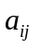中绝对值最大的元素移到主对角线上来，从而改进高斯消去法的性能。

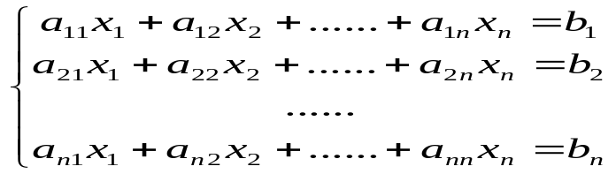(2) Gauss列主元消元法是一种解线性方程组的有效方法。

设线性方程组如

简记 AX=b，则可用Gauss列主元消元法去解：

（1）Gauss列主元消元法从第一列中选出绝对值最大的元素
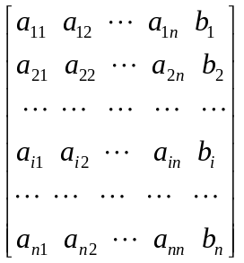

(2) 第i步：在第i行的第i列找这一列中绝对值最大的元素，并把它所在的行与第i行进行交换，然后进行初等行变换，将这一最大元素所在列的以下元素变为0，然后再重复这一步骤，知道将增广矩阵变为上三角矩阵为止。

1.2流程图

1.3程序实用例题

1.3.1题目
求解给定的方程组：
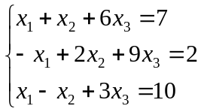

1.3.2 C++程序计算结果
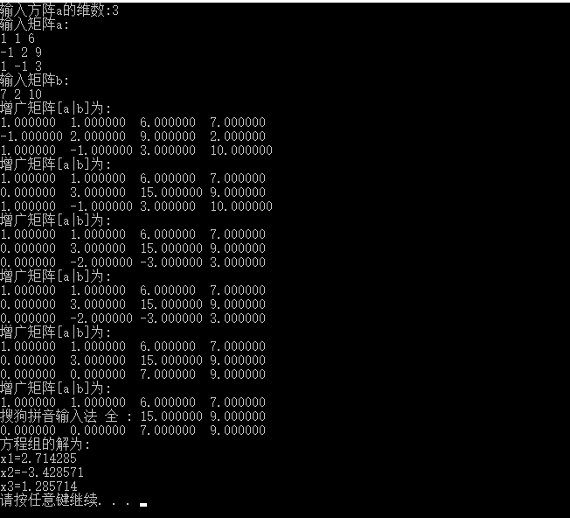
图1.1 高斯列主元法解方程组运行结果

1.3.3 MATLAB验证
代码：
function x=magauss2(A,b,flag)
if nargin<3,flag=0;end
n=length(b);
for k=1:(n-1)
[ap,p]=max(abs(A(k:n,k)));
p=p+k-1;
if p>k
t=A(k,:);A(k,:)=A(p,:);A(p,:)=t;
t=b(k);b(k)=b(p);b(p)=t;
end
m=A(k+1:n,k)/A(k,k);
A(k+1:n,k+1:n)=A(k+1:n,k+1:n)-m*A(k,k+1:n);
b(k+1:n)=b(k+1:n)-m*b(k); A(k+1:n,k)=zeros(n-k,1);
if flag~=0,Ab+[A,b],end
end
x=zeros(n,1);
x(n)=b(n)/A(n,n);
for k=n-1:-1:1
x(k)=(b(k)-A(k,k+1:n)*x(k+1:n))/A(k,k);
end
运行结果：
>> A=[1,1,6;-1,2,9;1,-1,3];
>> b=[7 2 10]';
>> x=magauss2(A,b);
>> x'

ans =

2.7143 -3.4286 1.2857

2 牛顿法解非线性方程

2.1 算法原理说明
牛顿法是一种特殊形式的迭代法，它是求解非线性方程组的最有效的办法。根据导数的几何意义，牛顿法的几何表现为：x是函数f(x)在点x处的切线与x轴的交点。根据牛顿法解非线性方程的原理，我们可以推导出求解非线性方程组的原理及过程。第一步：线性化，非线性的复杂程度很高，我们通过求偏导，即求雅可比矩阵将非线性的转化为线性的。第二步：确定初始值x,要计算近似解，必须计算dietx,从而进行迭代。第三步：确定结束条件，要求小于精度。
算法说明：
- 确定初始值x0，确定最大迭代次数，确定精度要求
- 计算雅可比矩阵
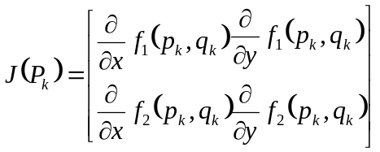
- 将初始值x代入雅可比矩阵和函数矩阵，根据公式计算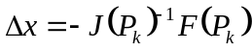
- 计算迭代后的近似解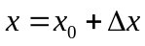。
- 计算是否满足精度要求，结束计算。

2.2流程图
输入初始迭代值
迭代次数小于N
差向量范数小于epsilon
因变量向量yy[N]
计算雅克比矩阵
计算雅克比矩阵的逆矩阵
计算下一步迭代值
输出近似解向量
开始
结束

2.3 程序试用例题

2.3.1 题目
以方程组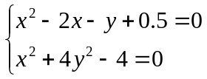，初始近似值x0,y0分别为2.00和0.25，进行三次迭代求出X（1）和X（2）的值。

2.3.2 C++程序计算结果
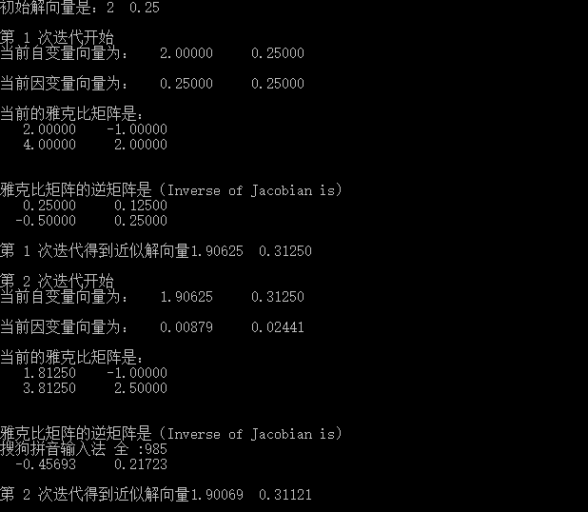
图2.1 牛顿法解非线性方程运行结果1
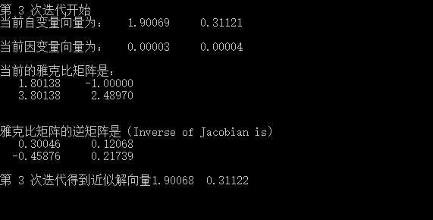
图2.2 牛顿法解非线性方程运行结果2

2.3.3 MATLAB验证
代码：
建立shuzhi.m 文件如下：（把非线性方程组保存到shuzhi.m 文件中）
function F=shuzhi(X)
x=X(1);
y=X(2);
F=zeros(1,2);
F(1)=x.^2-2*x-y+0.5;
F(2)=x.^2+4*y.^2-4
end
建立jacobi.m 文件如下：（把非线性方程组的雅可比矩阵保存到jacobi.m 文件中）
function J=jacobi(X)
x=X(1);
y=X(2);
J=[2*x-2 -1;2*x 8*y];
end
建立ma_nl_newton.m 文件如下：
function [p,iter,err]=ma_nl_newton(F,J,p,delta,epsilon,max1)
y=feval(F,p);
for k=1:max1
j=feval(J,p);
q=p-(j\y')';
z=feval(F,q);
err=norm(q-p);
relerr=err/(norm(q)+eps);
p=q;
y=z;
iter=k;
if(err<delta)|(relerr<delta)|(abs(y)<epsilon)
break
end
end
End
运行结果：
>> ma_nl_newton('shuzhi','jacobi',[2 0.25],0.001,0.01,100)
ans =
1.9007 0.3112

3 经典四阶龙格库塔法解一阶微分方程组

3.1 算法原理说明
每个龙格-库塔方法都由一个合适的泰勒方法推导而来，使其最终全局误差为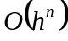。一种折中的方法就是每步进行若干次函数求值，从而省去高阶导数计算。这种方法可构造任意N阶精度的近似公式。最长用的是N=4的龙格-库塔法，它适用于一般的应用，因为它非常精确、稳定，且易于编程。如果需要更高的精度，则应该使用更小的步长或某种自适应方法。4阶龙格-库塔方法可模拟N=4的泰勒方法的精度。标准的N=4阶龙格-库塔方法，其描述如下。自初始点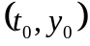开始，利用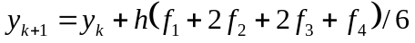生成近似值序列，其中：
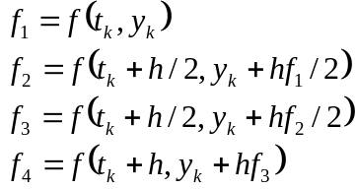

3.2 流程图
输入初值t0,y0,z0
微分区间[a,b]以及步长
i=0;i<=(b-a)/step;i++
输出x,y,z
k1=f(x1,y1);L1=(x1,y1)
k2=f(x1+h/2,y1+h*k1/2,z1+h*L1/2);
L2=g(x1+h/2,y1+h*k1/2,z1+h*L1/2);
k3=f(x1+h/2,y1+h*k2/2,z1+h*L2/2);
L3=g(x1+h/2,y1+h*k2/2,z1+h*L2/2);
k4=f(x1+h,y1+h*k3,z1+h*L3);
L4=g(x1+h,y1+h*k3,z1+h*L3);
y1=y1+h*(k1+2*k2+2*k3+k4)/6;
z1=z1+h*(k1+2*k2+2*k3+k4)/6;

i<=step

结束
开始

3.3 程序试用例题

3.3.1 题目
取h=0.1,用四阶龙格-库塔格式的程序求解下列初值问题：
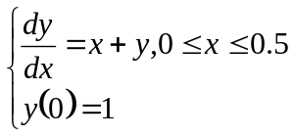
3.3.2 C++程序计算结果
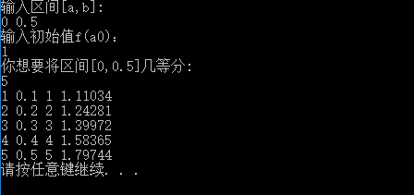
图3.1 四阶龙格库塔法解一阶微分方程组运行结果

3.3.3 MATLAB验证
代码：
function varargout=saxplaxliu(varargin)
clc,clear
x0=0;xn=1.2;y0=1;h=0.1;
[y,x]=lgkt4j(x0,xn,y0,h);
n=length(x);
fprintf('i x(i) y(i)\n');
for i=1:n
fprintf('%2d %4.4f %4.4f\n',i,x(i),y(i));
end
function z=f(x,y)
z=-2*x*y^2;
function [y,x]=lgkt4j(x0,xn,y0,h)
x=x0:h:xn;
n=length(x);
y1=x;
y1(1)=y0;
for i=1:n-1
K1=f(x(i),y1(i));
K2=f(x(i)+h/2,y1(i)+h/2*K1);
K3=f(x(i)+h/2,y1(i)+h/2*K2);
K4=f(x(i)+h,y1(i)+h*K3);
y1(i+1)=y1(i)+h/6*(K1+2*K2+2*K3+K4);
end
y=y1;

运行结果：
i x(i) y(i)
1 0.0000 1.0000
2 0.1000 1.1103
3 0.2000 1.2428
4 0.3000 1.3997
5 0.4000 1.5836
6 0.5000 1.7974

4 三次样条插值算法

4.1 算法原理说明
第一步：通过若已知N+1个点的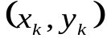及其一阶导数的边界条件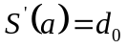和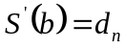则存在唯一的三次样条曲线,计算出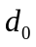和的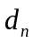值。
第二步：根据结点坐标分别计算：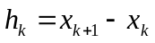，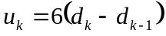，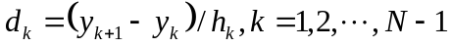
第三步：通过关系式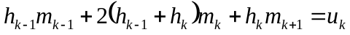列出方程组，解出m的值。
第四步：将m的值代入“针对三次样条的端点约束”，计算出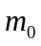和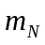的值。
第五步：代入各参数的值，写出三次样条函数。

4.2 流程图
开始
输入数据
计算

计算出

输出结果
结束

4.3 程序试用例题
4.3.1 C++程序计算结果
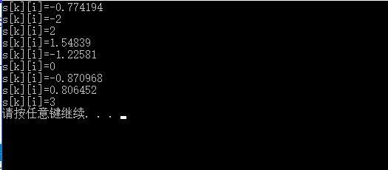
图4.1 运行结果

4.3.2 MATLAB验证
代码：
function m=maspline(x,y,dy0,dyn,xx)
n=length(x)-1;
h=diff(x);lambda=h(2:n)./(h(1:n-1)+h(2:n));mu=1-lambda;
theta=3*(lambda.*diff(y(1:n-1))./h(1:n-1)+mu.*diff(y(2:n+1))./h(2:n));
theta(1)=theta(1)-lambda(1)*dy0;
theta(n-1)=theta(n-1)-lambda(n-1)*dyn;
dy=machase(lambda,2*ones(1:n-1),mu,theta);
m=[dy0;dy;dyn];
if nargin>=5
s=zeros(size(xx));
for i=1:n
if i==1
kk=find(xx<=x(2));
else if i==n
kk=find(xx>x(n));
else
kk=find(xx>x(i)&xx<=x(i+1));
end
xbar=(xx(kk)-x(i))/h(i);
s(kk)=alpha0(xbar)*y(i)+alpha1(xbar)*y(i+1)...
+h(i)*beta0(xbar)*m(i)+h(i)*beta1(xbar)*m(i+1);
end
m=s;
end
function x=machase(a,b,c,d)
n=length(a);
for k=2:n
b(k)=b(k)-a(k)/b(k-1)*c(k-1);
d(k)=d(k)-a(k)/b(k-1)*d(k-1);
end
x(n)=d(n)/b(n);
for k=n-1:-1:1
x(k)=(d(k)-c(k)*x(k+1))/b(k);
end
x=x(:);
%基函数
functinon y=alpha0(x)
y=2*x,^3-3*x.^2+1;
function y=alpha1(x)
y=-2*x.^3+3*x.^2;
function y=beta0(x)
y=x.^3-2*x.^2+x;
function y=beta1(x)
y=x.^3-x.^2;
运行结果：
>> x=[0 1 2];
>> y=[0 0.5 2.0];
>> dy0=0.2;
>> dyn=-1;
>> s=maspline(x,y,dy0,dyn)
s =
-0.7741 -2.0000 2.0000
1.5484 -1.2258 0.0000
-0.8709 0.8064 3.0000

4.3.3 三次样条曲线图像
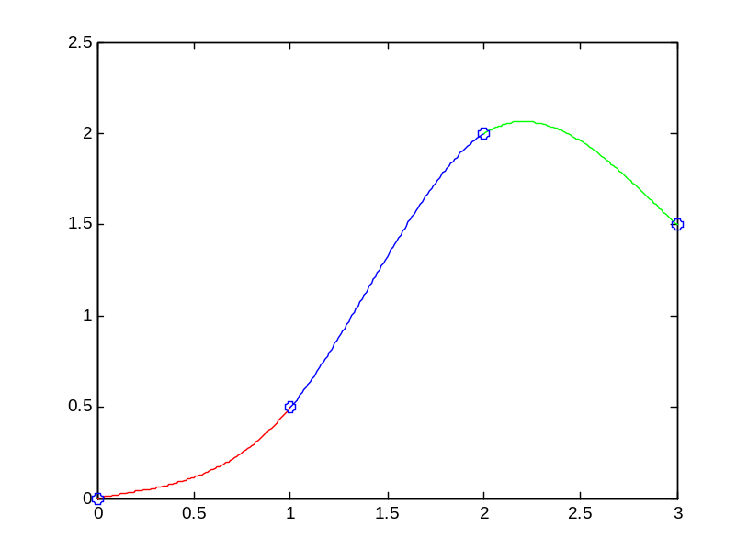

图4.2三次样条曲线图像

5.龙贝格求积分算法

5.1 算法原理说明
龙贝格积分算法：生成j>=k 的近似积分结果逼近表，并以R(j+1,j+1)为最终解来逼近积分。
R(j,0)=T(j), j>=0,T(j)为区间逐次减半递推梯形求积分公式算出的结果；
R(j,1)=S(j), j>=1,S(j)为区间逐次减半递推辛普森求积分公式算出的结果；
R(j,2)=B(j), j>=2,B(j)为递推布尔求积分公式算出的结果；
生成的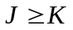逼近表R(J,K)，并以R(J+1,J+1)为最终解来逼近积分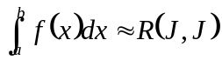
逼近R(J,K)存在于一个特别的下三角矩阵中，第0列元素R(J,0)用基于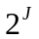个[a,b]子区间的连续梯形方法计算，然后利用龙贝格公式计算R(J,K)。当时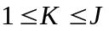，第J行的元素为:
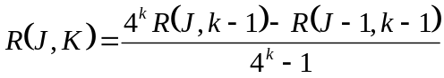

当时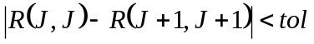程序在第J+1行结束。
J | R(J,0)  梯形公式 | R(J,1)  辛普森公式 | R(J,2)  布尔公式 | R(J,3)  第三次改进 | R(J,4)  第四次改进
0 | R(0,0)
1 | R(1,0) | R(1,1)
2 | R(2,0) | R(2,1) | R(2,2)
3 | R(3,0) | R(3,1) | R(3,2) | R(3,3)
4 | R(4,0) | R(4,1) | R(4,2) | R(4,3) | R(4,4)
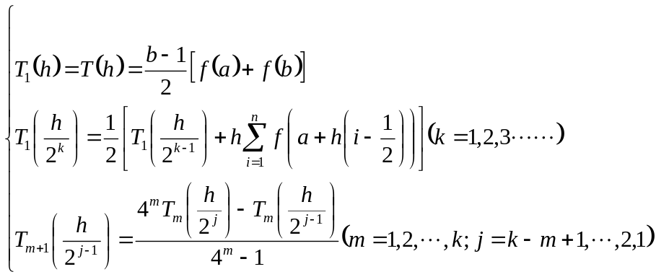

其中，h=(b-a)/n, 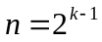 ,称为Romberg求积公式

5.2 流程图
输入上下界a，b及精度tol，行数n
计算R（J,0）
K=0,1,...,n-1,计算R(J,K)
输出积分表
结束
开始

5.3 程序试用例题

5.3.1 程序测试方案
利用龙贝格积分计算定积分f(x)=x^{1.5},上下限为[0,1]的近似值。

5.3.2 程序测试过程及结果
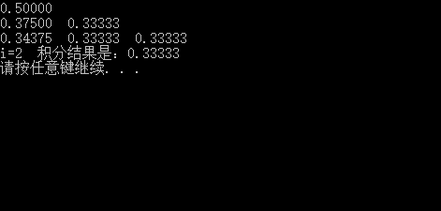
图5.1 龙贝格求积分算法程序运行图

5.3.3 MATLAB验证
代码：
function s=maromb(fun,a,b,tol)
if nargin<4,tol=1e-4;end
i=1;j=1;h=b-a;
T(1,1)=h*(feval(fun,a)+feval(fun,b))/2;
T(i+1,j)=T(i,j)/2+sum(feval(fun,a+h/2:h:b-h/2))*h/2;
T(i+1,j+1)=(4^j*T(i+1,j)-T(i,j))/(4^j-1);
while (abs(T(i+1,i+1)-T(i,i))>tol)
i=i+1;h=h/2;
T(i+1,1)=T(i,1)/2+sum(feval(fun,a+h/2:h:b-h/2))*h/2;
for j=1:i
T(i+1,j+1)=(4^j*T(i+1,j)-T(i,j))/(4^j-1);
end
end
T;
s=T(i+1,j+1)
运行结果：
>> maromb(inline('x.^1.5'),0,1,1e-6)
s =
0.4000
ans =
0.4000

6.M次多项式曲线拟合

6.1 算法原理说明

设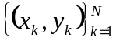有N个点，横坐标是确定的。最小二乘抛物线的系数表示为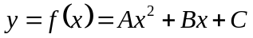
求解A，B和C的线性方程组为
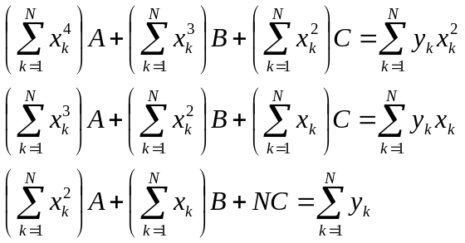

6.2 流程图

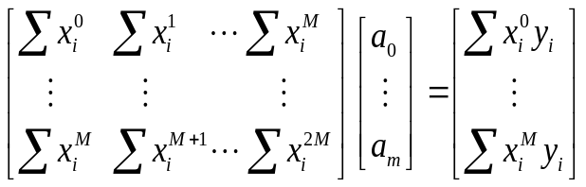
开始
输入
计算
求解
输出结果
结束

6.3 程序试用例题

6.3.1 程序测试方案
根据5个离散点(1,4),(3,5),(2,8),(4,10),(5,11)用最小二乘法拟合M次多项式。

6.3.2 程序测试过程及结果
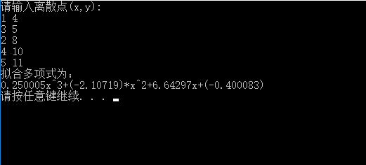

图6.1 M次多项式曲线拟合程序运行图

6.3.3 MATLAB验证
代码：
function C=lspoly(X,Y,M)
n=length(X);
b=zeros(1:M+1);
A=zeros(n,M+1);
for k=1:M+1
A(:,k)=X'.^(k-1);
end
a=A'*A;
b=A'*Y';
C=a\b;
C=flipud(C);
运行结果：
>> x=[1 3 2 4 5];
>> Y=[4 5 8 10 11];
>> M=3;
>> C=lspoly(X,Y,M)
C =

0.2500
-2.1071
6.6429
-0.4000

7.雅克比迭代

7.1 算法原理说明
（1）建立判定条件来判断雅可比迭代是否收敛，因此我们定义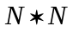矩阵的严格对角优势：
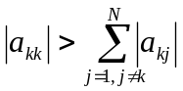

其中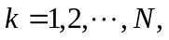可知雅克比迭代收敛。
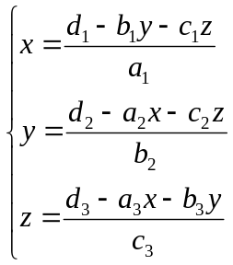
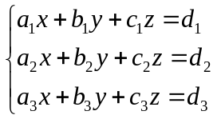

- 问题重点方程可以表示成下面的形式：
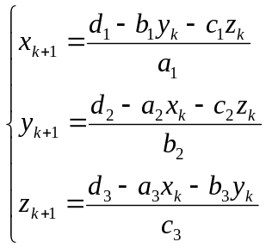

- 进一步得到雅可比迭代序列。
- 代入初始点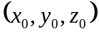进行迭代。

7.2 流程图
开始
输入线性方程，
精度
迭代求解
输入结果
结束

7.3 程序试用例题

7.3.1 程序测试方案

用雅可比迭代计算方程组，取初值性x(0)=(0,0,0,0), 精度要求ε=10-6
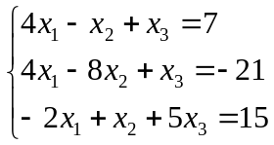

7.3.2 程序测试过程及结果
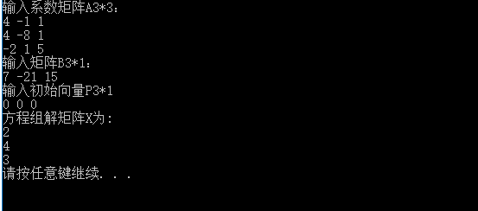

图7.1 雅可比迭代程序运行图

7.3.3 MATLAB验证
代码：
function x=majacobi(A,b,x0,ep,N)
n=length(b);
if nargin<5,N=500;end
if nargin<4,ep=1e-6;end
if nargin<3,x0=zeros(n,1);end
x=zeros(n,1);k=0;
while k<N
for i=1:n
x(i)=(b(i)-A(i,[1:i-1,i+1:n])*x0([1:i-1,i+1:n]))/A(i,i);
end
if norm(x-x0,inf)<ep,break;end
x0=x;k=k+1;
end
if k==N,Warning;end
disp(['k=',num2str(k)])
运行结果：
>> A=[4 -1 1;4 -8 1;-2 1 5];
>> b=[7,-21,15]';
>> x0=[0 0 0]';
>> ep=1e-6;
>> N=500;
>> x=majacobi(A,b,x0,ep,N)
k=14
x =

2.0000
4.0000
3.0000

8.二分法解非线性方程f(x)=0

8.1算法说明
第一步是选择中点c=(a+b)/2，然后分析可能存在的3种情况：
（1）如果f(a)和f(b)符号相反，则在区间[a,c]内存在零点。
（2）如果f(c)和f(b)符号相反，则在区间[c,b]内存在零点。
（3）如果f(c)=0，则c是零点。
继续重复此步骤寻找符合精度要求的零点，最后的结果既是满足要求的解。

8.2 流程图
输入区间[-2,0],精度0.0001

计算f(a)和f(b)以及中点c和f(c)
计算c
C是否是零点

输出(a+b)/2

结束
否
是

8.3 程序试用例题

8.3.1 程序测试方案

求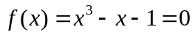的解，初始区间为[-2,0],精确到0.0001。

8.3.2 程序测试过程及结果
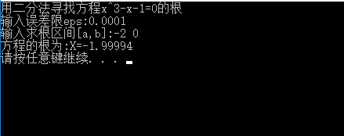
图8.1 二分法解非线性方程程序运行图

8.3.3 MATLAB验证
代码：
function x=shuzhi1(fun,a,b,ep)
x=(a+b)/2.0;
k=0;
while abs(feval(fun,x))>ep||(b-a>ep)
if feval(fun,x)*feval(fun,a)<0
b=x;
else
a=x;
end
x=(a+b)/2.0;
k=k+1;
end
disp(['k=',num2str(k)])
运行结果：
>> x=mabisec(inline('x*e.^x-1',-2,0,1e-6))
K=0
X=
-1.99994

9.泰勒多项式逼近

9.1算法说明
根据常用函数的泰勒级数展开式做计算来求相应的函数逼近。
运行程序，无需任何输入，程序直接输出cos(x)的值，并将泰勒多项式逼近方法和系统自带函数计算的cos(x)值进行比较。

9.2 流程图
计算
计算泰勒展开

计算cos函数
输出计算的值

结束

9.3 程序试用例题

9.3.1 程序测试方案

用泰勒多项式逼近求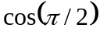的值，并与系统自带的数学函数求出的值做比较。

9.3.2 程序测试过程及结果
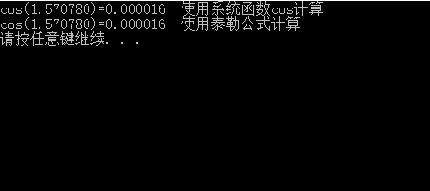
图9.1 泰勒多项式逼近程序运行图

10.牛顿-拉夫森迭代法解非线性方程f(x)=0

10.1算法说明
设初始值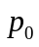在根p附近。则函数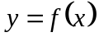的图形与x轴交于点(p,0),而且点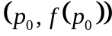位于靠近点(p,0)的曲线上。将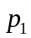定义为曲线在点的切线与x轴的焦点，如果
写出切线L的两种表达式，则可得到与和相关的方程：
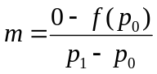上式是经过点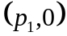和点的直线斜率，和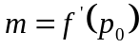上式是点处的曲线斜率。两式的斜率m相等，则求解可得
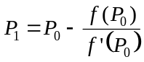重复上述过程科得到序列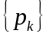收敛到。

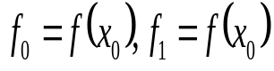
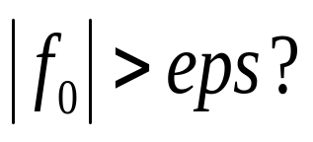
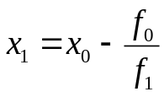
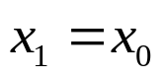
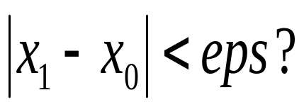
10.2 流程图
N
Y
输入
输出
结束
开始

10.3 程序试用例题

10.3.1 程序测试方案

求非线性方程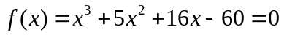的解x，初始值为3。

10.3.2 程序测试过程及结果
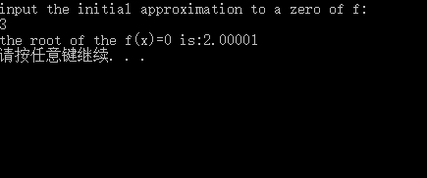
图10.1 牛顿-拉夫森迭代法解非线性方程程序运行图
11.数值计算方法课程设计总结
在这次数值计算方法的课程设计上我学到了许多的课本之外的许多知识，我们在书本上学的知识只是理论，我们必须要把书本上学的知识在实践中检验；才能把所学的东西学以致用。这次课程设计是用C++的知识来编写数值计算方法中的算法程序，以前做数值计算方法都是用Matlab，刚开始无从下手，后来经过查找资料发现二者有很多联系，可以实现互相转化。
编写程序时，必须要特别认真，做好很多准备，要先了解每个程序的算法步骤、需要用到的函数及调用函数，都需要自己去查找资料，询问老师；写出大致算法，然后在计算机上编写，过程中必须要注意每一个小的问题，如果稍不注意，就会导致程序无法运行；在运行程序之前要仔细检查，得到运行结果，遇到错误，要自己尝试找出原因改正，最后得到正确的结果。如果遇到不能解决的问题要及时和同学交流或者向老师请教。
在以后的学习生活中，要多加练习，开展自己的思维，努力提高自己编程的能力，将自己学到的知识和编程实践相结合。通过这次课程设计使我对数值计算方法有了更深入的了解。学习理论的时候，由于理论知识比较空洞、抽象，难以理解。对于一些常用的算法没有理解透彻。所以通过这次课程设计使我更深一步加深了对算法的理解与掌握，锻炼了我的实际操作能力，将所学的理论知识与实践相结合。
参考文献
[1].周璐等译,John Mathews,Kurtis D.Fink 编.数值方法(第4版)[M],北京:电子工业出版社.2005.12
[2].谭浩强编,C++程序设计[M],北京:清华大学出版社,2004.5
[3].马昌凤,林伟川编著.现代数值计算方法(MATLAB版)[M]，北京:科学出版社,2008.6
附 录
代码1：
#include <iostream>
#include <math.h>
using namespace std;

int n;
float a[100][100], b[100];
void Output()
{
int i, j;
cout << "增广矩阵[a|b]为:" << endl;
for (i = 0; i<n; i++)
{
for (j = 0; j<n; j++)
printf("%-10f", a[i][j]);
printf("%-10f", b[i]);
printf("\n");
}
}

void Input()
{
int i, j;
cout << "输入方阵a的维数:";
cin >> n;
cout << "输入矩阵a:" << endl;
for (i = 0; i<n; i++)
for (j = 0; j<n; j++)
cin >> a[i][j];
cout << "输入矩阵b:" << endl;
for (i = 0; i < n; i++)
cin >> b[i];
}

void Gaosi()
{
int k, i, j, max;
float ta, tb, m;
for (k = 0; k<n; k++)
{
max = k;
for (i = k + 1; i<n; i++)
{
if (fabs(a[i][k])>fabs(a[max][k]))
max = i;
}
if (i != k)
{
for (j = 0; j<n; j++)
{
ta = a[k][j]; a[k][j] = a[max][j]; a[max][j] = ta;
}
tb = b[k]; b[k] = b[max]; b[max] = tb;
}
Output();
for (i = k + 1; i<n; i++)
{
m = a[i][k] / a[k][k];
for (j = k; j<n; j++)
a[i][j] = a[i][j] - a[k][j] * m;
b[i] = b[i] - m*b[k];
Output();
}
}
}

void Qiujie()
{
int i, j;
float sum;
b[n - 1] = b[n - 1] / a[n - 1][n - 1];
for (i = n - 2; i >= 0; i--)
{
sum = 0;
for (j = i + 1; j<n; j++)
sum = sum + a[i][j] * b[j];
b[i] = (b[i] - sum) / a[i][i];
}
printf("方程组的解为:\n");
for (i = 0; i<n; i++)
printf("x%d=%f\n", i + 1, b[i]);
}

int main()
{
Input();
Gaosi();
Qiujie();
system("pause");
return 0;
}
代码2：
#include<iostream>
#include<iomanip>
#include<cmath>
#define N 2 // 非线性方程组中方程个数、未知量个数
#define Epsilon 0.0001 // 差向量1范数的上限
#define Max 100 //最大迭代次数
using namespace std;

const int N2 = 2 * N;

void ff(float xx[N], float yy[N])
{
float x, y;
int i;
x = xx[0];
y = xx[1];
yy[0] = x*x - 2 * x - y + 0.5;
yy[1] = x*x + 4 * y*y - 4;
cout << "当前自变量向量为：" ;
for (i = 0; i<N; i++)
cout << setw(10) << setiosflags(ios::right) << setprecision(5) << setiosflags(ios::fixed) << xx[i] << " ";
cout << endl;
cout << endl;
cout << "当前因变量向量为：" ;
for (i = 0; i<N; i++)
cout << setw(10) << setiosflags(ios::right) << setprecision(5) << setiosflags(ios::fixed) << yy[i] << " ";
cout << endl;
cout << endl;
}

void ffjacobian(float xx[N], float yy[N][N])
{
float x, y;
int i, j;
x = xx[0];
y = xx[1];
yy[0][0] = 2 * x - 2;
yy[0][1] = -1;
yy[1][0] = 2 * x;
yy[1][1] = 8 * y;
cout << "当前的雅克比矩阵是： " << endl;
for (i = 0; i<N; i++)
{
for (j = 0; j<N; j++)
cout << setw(10) << setiosflags(ios::right) << setprecision(5) << setiosflags(ios::fixed) << yy[i][j] << " ";
cout << endl;
}
cout << endl;
}

void inv_jacobian(float yy[N][N], float inv[N][N])
{
float aug[N][N2], L;
int i, j, k;
// "计算雅克比矩阵的逆矩阵"
for (i = 0; i<N; i++)
{
for (j = 0; j<N; j++)
aug[i][j] = yy[i][j];
for (j = N; j<N2; j++)
if (j == i + N)
aug[i][j] = 1;
else
aug[i][j] = 0;
}
for (i = 0; i<N; i++)
{
for (k = i + 1; k<N; k++)
{
L = -aug[k][i] / aug[i][i];
for (j = i; j<N2; j++)
aug[k][j] = aug[k][j] + L*aug[i][j];
}
}
for (i = N - 1; i>0; i--)
{
for (k = i - 1; k >= 0; k--)
{
L = -aug[k][i] / aug[i][i];
for (j = N2 - 1; j >= 0; j--)
aug[k][j] = aug[k][j] + L*aug[i][j];
}
}
for (i = N - 1; i >= 0; i--)
for (j = N2 - 1; j >= 0; j--)
aug[i][j] = aug[i][j] / aug[i][i];
for (i = 0; i<N; i++)
{
for (j = N; j<N2; j++)
inv[i][j - N] = aug[i][j];
}
cout << endl;
cout << "雅克比矩阵的逆矩阵是（Inverse of Jacobian is） " << endl;
for (i = 0; i<N; i++)
{
for (j = 0; j<N; j++)
cout << setw(10) << setiosflags(ios::right) << setprecision(5) << setiosflags(ios::fixed) << inv[i][j] << " ";
cout << endl;
}
cout << endl;
}

void newdundiedai(float x0[N], float inv[N][N], float y0[N], float x1[N])
{
int i, j;
float sum = 0;
for (i = 0; i<N; i++)
{
sum = 0;
for (j = 0; j<N; j++)
sum = sum + inv[i][j] * y0[j];
x1[i] = x0[i] - sum;
}
cout << "近似解向量" ;
for (i = 0; i<N; i++)
cout << x1[i] << " ";
cout << endl; cout << endl;
}

int main2()
{
void ff(float xx[N], float yy[N]);
void ffjacobian(float xx[N], float yy[N][N]);
void inv_jacobian(float yy[N][N], float inv[N][N]);
void newdundiedai(float x0[N], float inv[N][N], float y0[N], float x1[N]);
float x0[N] = { 2.0, 0.25 }, y0[N], jacobian[N][N], invjacobian[N][N], x1[N], errornorm;
int i, j, iter = 0;
cout << "初始解向量是：" ;
for (i = 0; i<N; i++)
cout << x0[i] << " ";
cout << endl; cout << endl;
do
{
iter = iter + 1;
cout << "第 " << iter << " 次迭代开始" << endl;
//计算向量函数值---因变量向量存放在一维数组y0中，y0做函数ff的实参，ff(x0,y0)的调用将传出因变量向量
ff(x0, y0);
//计算雅克比矩阵，二维数组jacobian作为ffjacobian的实参;调用ffjacobian(x0,jacobian)，
//按照地址传送方式，二维数组jacobian将传出雅克比矩阵的计算结果
ffjacobian(x0, jacobian);
//调用函数inv_jacobian计算雅克比矩阵的逆矩阵，计算结果存放在实参invjacobian中
inv_jacobian(jacobian, invjacobian);
//由近似解向量x0迭代计算近似解向量x1
cout << "第 " << iter << " 次迭代得到";
newdundiedai(x0, invjacobian, y0, x1);
//计算x1与x0的差向量的1范数
errornorm = 0;
for (i = 0; i<N; i++)
errornorm = errornorm + fabs(x1[i] - x0[i]);
if (errornorm<Epsilon)
break;
//为下次循环计算准备新的x0
for (i = 0; i<N; i++)
x0[i] = x1[i];
} while (iter<Max);
cin >> iter;
system("pause");
return 0;
}
代码3：
#include<iostream>
using namespace std;
#define f(x,y) (x+y)
#define MAX_N 500

int main3()
{
int n, i;
double a, b, a0, h, x, w, k1, k2, k3, k4;
cout << "输入区间[a,b]:" << endl;
cin >> a >> b;
cout << "输入初始值f(a0)：" << endl;
cin >> a0;
cout << "你想要将区间[" << a << "," << b << "]几等分:" << endl;
cin >> n;
if (n>MAX_N)
{
cout << "输入大于程序预设最大等分值，请重新输入或设定！" << endl;
return 1;
}
h = (b - a) / n;
x = a;
w = a0;
for (i = 1; i <= n; i++)
{
k1 = h*f(x, w);
k2 = h*f((x + h / 2), (w + k1 / 2));
k3 = h*f((x + h / 2), (w + k2 / 2));
k4 = h*f((x + h), (w + k3));
w = w + (k1 + 2 * k2 + 2 * k3 + k4) / 6;
x = a + i*h;
cout << i << " " << x << " " << i << " " << w << endl;
}
system("pause");
return 0;
}
代码4：
#include <iostream>
#include <cmath>
using namespace std;

int main4()
{
int i, j, k;
float x[4] = { -3, -2, 1, 4 }, y[4] = { 2, 0, 3, 1 }, dx0 = -2, dxn = -1,
t, h[3], d[3], u[2], a[2], b[2], c[2], m[4], s[3][4];
for (i = 0; i <= 2; i++)
{
h[i] = x[i + 1] - x[i];
d[i] = (y[i + 1] - y[i]) / h[i];
}
for (i = 0; i <= 1; i++)
{
u[i] = 6 * (d[i + 1] - d[i]);
a[0] = h[1];
b[i] = 2 * (h[i] + h[i + 1]);
c[i] = h[i + 1];
}
u[0] = u[0] - 3 * (d[0] - dx0);
b[0] = b[0] - h[0] / 2;
u[1] = u[1] - 3 * (dxn - d[2]);
b[1] = b[1] - h[2] / 2;
for (j = 1; j <= 1; j++)
{
t = a[j - 1] / b[j - 1];
b[j] = b[j] - t*c[j - 1];
u[j] = u[j] - t*u[j - 1];
}
m[2] = u[1] / b[1];
m[1] = (u[0] - c[0] * m[2]) / b[0];
m[0] = 3 * (d[0] - dx0) / h[0] - m[1] / 2;
m[3] = 3 * (dxn - d[2]) / h[2] - m[2] / 2;
for (k = 0; k <= 2; k++)
{
s[k][0] = (m[k + 1] - m[k]) / (6 * h[k]);
s[k][1] = m[k] / 2;
s[k][2] = d[k] - h[k] * (2 * m[k] + m[k + 1]) / 6;
s[k][3] = y[k];
for (i = 1; i <= 3; i++)
cout << "s[k][i]=" << s[k][i] << endl;
}
system("pause");
return 0;
}
代码5：
#include<iostream>
#include<iomanip>
#include<cmath>
#define N 5
using namespace std;

void main5()
{
double f(double x);
static double R[N][N], H[N], h;
double result;
int i = 0, j = 0;
double a, b, ep;
a = 0.0;
b = 1.0;
ep = 0.0001;
R[0][0] = (b - a)*(f(a) + f(b)) / 2;
H[0] = (b - a)*f((a + b) / 2);
cout << setw(7) << setiosflags(ios::right) << setprecision(5) << setiosflags(ios::fixed) << R[i][i] << endl;
do
{
i = i + 1;
if (i >= N)
{
cout << "I am sorry! To exceed R's upper bound of row" << endl;
break;
};
for (j = 0; j <= i; j++)
if (j == 0)
{
R[i][j] = (R[i - 1][j] + H[i - 1]) / 2;
cout << setw(7) << setiosflags(ios::right) << setprecision(5) << setiosflags(ios::fixed) << R[i][j] << " ";
}
else
{
R[i][j] = (pow(4.0, j)*R[i][j - 1] - R[i - 1][j - 1]) / (pow(4.0, j) - 1);
cout << setw(7) << setiosflags(ios::right) << setprecision(5) << setiosflags(ios::fixed) << R[i][j] << " ";
}
cout << endl;

h = (b - a) / pow(2.0, i); H[i] = 0;
for (j = 1; j <= pow(2.0, i); j++)
H[i] = H[i] + h*f(a + (2 * j - 1)*h / 2);

j = 0;
} while (fabs(R[i][i] - R[i - 1][i - 1])>ep);
if (i<N)
{
result = R[i][i];
cout << "i=" << i << " 积分结果是：" << result << endl;
}
system("pause");
}

double f(double x)
{
return x*x;
}
代码6：
#include <iostream>
#include <stdlib.h>
using namespace std;

float p[4][4] = { { 0 }, { 0 }, { 0 }, { 0 } };
float x[5], f[5];

float vl(int i, float s)
{
float a;
a = p[i][0] + p[i][1] * s + p[i][2] * s*s + p[i][3] * s*s*s;
return a;
}

float q1(int k)
{
float a, b = 0.0;
int i = 0;
while (i<5)
{
a = x[i] * vl(k, x[i])*vl(k, x[i]);
b = b + a;
i++;
}
return b;
}

float q2(int k)
{
float a, b = 0.0;
int i = 0;
while (i<5)
{
a = vl(k, x[i])*vl(k, x[i]);
b = b + a;
i++;
}
return b;
}

float q3(int k)
{
float a, b = 0.0;
int i = 0;
while (i<5)
{
a = f[i] * vl(k, x[i]);
b = b + a;
i++;
}
return b;
}

float at(int k)
{
float aa;
aa = q1(k - 1) / q2(k - 1);
return aa;
}

float bt(int k)
{
float bb;
bb = q2(k) / q2(k - 1);
return bb;
}

void pp(int i)
{
int j = 0;
if (i == 0)
p[i][0] = 1;
else if (i == 1)
p[i][0] = -at(1);
else if (i >= 2)
{
if (j == 0)
p[i][j] = -p[i - 1][j] * at(i) - p[i - 2][j] * bt(i - 1);
j++;
while (j<4)
{
p[i][j] = p[i - 1][j - 1] - p[i - 1][j] * at(i) - p[i - 2][j] * bt(i - 1);
j++;
}
}
}

int main6()
{
float a[4], y[4];
int i, j;
cout << "请输入离散点(x,y):" << endl;
for (i = 0; i<5; i++)
{
cin >> x[i] >> f[i];
}
for (i = 0; i<4; i++)
p[i][i] = 1;
i = 0;
while (i<4)
{
pp(i);
i++;
}
for (i = 0; i<4; i++)
a[i] = q3(i) / q2(i);
for (i = 0; i<4; i++)
{
y[i] = 0;
j = 0;
while (j<4)
{
y[i] += a[j] * p[j][i];
j++;
}
}
cout << "拟合多项式为：" << endl;
cout << y[3] << "x^3+(" << y[2] << ")*x^2+" << y[1] << "x+(" << y[0] << ")" << endl;
system("pause");
return 0;
}
代码7：
#include <iostream>
#include <cmath>
using namespace std;
#define delta 0.0000001
#define n 3
#define max1 1000

int main7()
{
int i, j, k;
double err, norm, A[n][n], B[n], P[n], X[n];
cout << "输入系数矩阵A" << n << "*" << n << "：" << endl;
/* 输入矩阵A,B,P */
for (i = 0; i<n; i++)
for (j = 0; j<n; j++)
cin >> A[i][j];
cout << "输入矩阵B" << n << "*" << 1 << "：" << endl;
for (i = 0; i<n; i++)
cin >> B[i];
cout << "输入初始向量P" << n << "*" << 1 << endl;
for (i = 0; i<n; i++)
cin >> P[i];
for (k = 0; k<max1; k++)
{
for (j = 0; j<n; j++)
{
X[j] = B[j];
for (i = 0; i<n; i++)
X[j] = X[j] - A[j][i] * P[i];
X[j] = (X[j] + A[j][j] * P[j]) / A[j][j];
}
norm = 0;
for (i = 0; i<n; i++)
norm = norm + pow((X[i] - P[i]), 2);
norm = pow(norm, 0.5);
err = fabs(norm);
for (i = 0; i<n; i++)
P[i] = X[i];
if (err<delta)
goto loop;
}
loop:cout << "方程组解矩阵X为: " << endl;
for (i = 0; i<n; i++)

/* 输出X */
cout << X[i]<<endl;
system("pause");
return 0;
}
代码8：
#include <iostream>
#include <cmath>
using namespace std;

double g(double x)
{
return x*x*x - x - 1;
}

int main8()
{
double ga, gb, gc, a, b, c, eps;
cout << "用二分法寻找方程x^3-x-1=0的根" << endl;
cout << "输入误差限eps:";
cin >> eps;
cout << "输入求根区间[a,b]:";
cin >> a >> b;
ga = g(a);
gb = g(b);
while ((b - a)>eps)
{
c = (a + b) / 2;
gc = g(c);
if (gc == 0)
break;
else if (gc*gb<0)
{
a = c;
ga = gc;
}
else
{
b = c;
gb = gc;
}
}
cout << "方程的根为:X=" << b << endl;
system("pause");
return 0;
}
代码9：
#include <iostream>
#include <cmath>
using namespace std;
#define PI 3.14156
float cosx(float x);
float fun_cos(float x, int m);

float cosx(float x)
{
float ret_val = 1.0;
float temp_ret;
int m = 1;
float Pi = 3.1415926;
if (x > 2 * Pi || x < -2 * Pi)
{
x = x - ((int)(x / (2 * Pi)))*(2 * Pi);
}
do
{
temp_ret = fun_cos(x, m++);
ret_val += temp_ret;
} while (temp_ret>0.00005 || temp_ret<-0.00005);
return ret_val;
}

float fun_cos(float x, int m)
{
float ret_val;
int i;
if (m % 2 == 0)
{
ret_val = 1.0;
}
else
{
ret_val = -1.0;
}
for (i = 1; i <= 2 * m; i++)
{
ret_val = ret_val * x / i;
}
return ret_val;
}

int main9()
{
float x = PI / 2;
printf("cos(%f)=%f\t使用系统函数cos计算\n", x, cos(x));//使用系统函数cos计算
printf("cos(%f)=%f\t使用泰勒公式计算\n", x, cosx(x));//使用泰勒公式计算

system("pause");
return 0;
}
代码10：
#include<iostream>
#include<cmath>
using namespace std;
float f(float x)
{
float Y;
Y = x*x*x + 5 * x*x + 16 * x - 60;
return(Y);
}
float df(float x)
{
float y;
y = 3 * x*x + 10 * x + 16;
return(y);
}

void main()
{
int i, n = 50;
float p0, p1, Y, y, err = 0.001, relerr = 0.001, delta = 0.001;
cout << "input the initial approximation to a zero of f:" << endl;
cin >> p0;
for (i = 0; i<n; i++)
{
Y = f(p0);
y = df(p0);
if (y != 0) p1 = p0 - Y / y;
err = fabs(p1 - p0);
relerr = 2 * err / (fabs(p1) + delta);
if (err<delta || relerr<delta || fabs(Y)<delta)
break;
p0 = p1;
}
cout << "the root of the f(x)=0 is:" << p0 << endl;
system("pause");
}

